Grip op onzekerheid in mobiliteitsbeleid

Martijn Legêne – Goudappel – mlegene@goudappel.nl
Sören Bigalke – Goudappel – sbigalke@goudappel.nl
Dirk van Amelsfort – dvamelsfort@goudappel.nl

Bijdrage aan het Colloquium Vervoersplanologisch Speurwerk
13 en 14 oktober 2022, Utrecht

Samenvatting
Technologische ontwikkeling en digitalisering zorgen voor een versnelde verandering van het vervoerssysteem. Daarnaast plannen we een duurzame transitie van mobiliteit, rekening houdend met de bestaande maatschappelijke en ecologische druk op steden. Ten slotte heeft de recente COVID-19-pandemie gevolgen op langere termijn voor de wereldwijde samenleving en het transportsysteem. Dit houdt in dat er heel veel onzeker is over hoe onze toekomst eruit kan zien; hoe maken we dan robuuste plannen?

Iedereen wil graag een aantrekkelijke toekomst. Deze aantrekkelijke toekomst verschilt per invalshoek en is afhankelijk van heel veel verschillende factoren, die ook nog eens continu veranderen. Daarom is het lastig om hier grip op te krijgen. We moeten erachter komen welke oorzaken leiden tot een wenselijke toekomst. Om deze wenselijke toekomst te bereiken, is adaptieve planning en bijsturing door middel van passend beleid noodzakelijk. In dit paper leggen we uit hoe we hebben onderzocht in hoeverre ons mobiliteitssysteem in staat is om te veranderen. Dit doen we door de volgende onderzoeksvraag te beantwoorden:

Hoe kunnen we nu beslissingen nemen over een toekomst met toenemende verandering en onzekerheid?

In dit paper lichten we toe hoe wij een model hebben ontwikkeld dat beleidsmakers helpt in de begeleiding bij (mobiliteits-)transities. Dit hebben we gedaan door in eerste instantie de causale relaties die het huidige mobiliteitssysteem definiëren te beschrijven en te kwantificeren. Vervolgens hebben we hier de ontwikkelingen van COVID-19 aan toegevoegd, om de lange-termijn impact van deze pandemie op het mobiliteitssysteem in beeld te brengen.

Ons model bevat een zogeheten ‘systeemdynamische’ aanpak. Systeemdynamica maakt gebruik van terugkoppeling tussen de variabelen en kan effecten over de tijd monitoren. Oorzaken en gevolgen zijn via alle betrokken variabelen in het hele systeem te herleiden. Omdat het deze methodiek snel te runnen is, is het mogelijk om voor veel verschillende aannames en prognoses te toetsen hoe dit doorwerkt in het mobiliteitssysteem. Hiermee wordt direct inzichtelijk wat het effect is van veranderende (onzekere) aannames of van beoogd mobiliteitsbeleid. Dit helpt om een ​​complex systeem in de loop van de tijd te begrijpen en geeft richting aan de beleidsvorming.

Systeemdynamica leent zich niet om de toekomst te voorspellen en dat als ‘het resultaat’ te beschouwen. Het biedt inzichten in de samenhang tussen invoer, aannames en ontwikkelingen en hoe dit leidt tot een verscheidenheid aan toekomstscenario’s. Aan de hand van de voorbeeldcasus ‘Lange termijn effecten van COVID-19’ lichten we toe hoe ons model is toegepast om meer inzicht te creëren in de effecten van een gezondheidscrisis op de modal split, congestie en emissies.

Introductie en aanleiding

Veranderingen in het transportsysteem
Het transportsysteem is in continue verandering, gevoed door versnelde technologische ontwikkeling en digitalisering, maar ook door maatschappelijke druk op steden en op het klimaat (WSP Global Inc., 2018). De recente COVID-19 pandemie versterkt verandering (McKinsey & Company, 2020). Vanuit zowel de publieke en de private markt is er daarom behoefte aan procesbegeleiding bij veranderingen en transities in het transportsysteem.

Wat we met dit paper willen betogen
Technologische ontwikkelingen en crises hebben een grote, maar grotendeels onbekende invloed op het transportsysteem. Hoe we hierop acteren heeft een nog grotere invloed. We weten echter nog niet precies wat ons te wachten staat, dus hoe we hierop het beste kunnen acteren is moeilijk te bepalen. Naast het in beeld krijgen van te verwachten ontwikkelingen, zit de grootste uitdaging in het omgaan met onzekerheden (Faber, Egeraat, & Giessen, 2018). Dit vraagt om uitgebreide adaptieve planning en sturing om ons voor te bereiden op de toekomst.

Het is lastig om grip te krijgen op factoren die continu veranderen en daar passend beleid op te vormen. In dit paper leggen we uit hoe we hebben onderzocht in hoeverre ons mobiliteitssysteem in staat is om te veranderen en hoe we daarop kunnen inspelen. De onderzoeksvraag hierin luidt als volgt:

“Hoe kunnen we nu beslissingen nemen over een toekomst met toenemende verandering en onzekerheid?”

Deze onderzoeksvraag begeleidt niet alleen in het formuleren van een visie, maar ook in het sturen op de transitie daarnaar toe. Om de onderzoeksvraag te beantwoorden ontwikkelden we een model dat open is in aannames, en dat in processen gebruikt kan worden om scenario’s voor de gewenste toekomst te vinden. Dit is niet bedoeld om de huidige verkeersmodellen te vervangen, maar juist om ze naast elkaar in te zetten. Systeemdynamica kan scenario’s voor de ontwikkeling van de maatschappij ontwikkelen die beter rekening houden met onzekere ontwikkelingen. Dit dient als input in verkeersmodellen voor verkeersprognoses.

Ontwikkeling van gedachtegang voor toekomstscenario’s

Voor welke toekomst maken we beleid en hoe komen we daar?
Trends en ontwikkelingen groeien steeds sneller. Deze toenemende snelheid van verandering zorgt ervoor dat een groter betrouwbaarheidsinterval wordt gehanteerd in (verkeers-)voorspellingen en dat prognoses liever als bandbreedtes met mogelijke worden gepresenteerd in plaats van een enkele verwachtte uitkomst (Hoque, et al., 2021). Ook spelen er verschillende externe invloeden mee, waarvan we vaak niet precies in kunnen schatten wat het effect gaat zijn. Om te plannen voor deze (onzekere) toekomst wordt het steeds belangrijker niet alleen de (gewenste) eindsituatie te beschrijven, maar ook de weg ernaar toe. Om dit te doen moeten we de veranderende wereld en de impact van adaptief beleid goed begrijpen (Lyons & Marsden, 2021). Beleidsingrepen zijn lastig te definiëren en de impact daarvan is daarmee ook niet eenduidig te bepalen. Dit vraagt om een exploratieve aanpak, waarin we veel verschillende mogelijkheden kunnen toetsen en daarin een rode draad of een verhaallijn onderzoeken. Nieuwe trends en innovatieve ontwikkelingen, waarvan we de grootschalige doorbraak en effecten nog niet weten, kunnen daarin worden meegenomen.

Van predict and provide, naar vision and validate
We baseren onze prognoses grotendeels op extrapolaties van historische trends en gebruiken dit in besluiten over beleid. We gebruiken WLO-scenario’s als boven- en ondergrens van de te verwachten toekomst. Maar: Is dit wel de toekomst waarvoor we willen plannen? En: Zijn de scenario's die we hebben wel relevant en met welk tempo neemt hun relevantie af? Waar past de werkelijkheid niet meer binnen deze scenario’s, bijvoorbeeld doordat innovatieve ontwikkelingen en de impact van eventuele crises hierin is onderschat?

Besluiten op basis van extrapolaties van historische trends (predict and provide) kunnen leiden tot een soort self-fullfilling prophecy. In prognoses stellen we dat automobiliteit gaat groeien, vervolgens bouwen we daarom wegen en daarmee groeit de automobiliteit. Met verstedelijkingsopgaven en klimaatdoelstellingen plannen we voor een andere toekomst. Verandering komt niet tot stand als we plannen op basis van historische trends die we in de toekomst willen doorbreken. Het predict-and-provide model voor de lange termijn is daarmee achterhaald, wat vraagt om een ander planningsperspectief.

Als we willen afwijken van historische trends, is gedragsverandering en beleid nodig en ontstaat onzekerheid. Daarom is het belangrijk een visie te ontwikkelen over een gewenst toekomstbeeld. In de weg naar dit gewenste toekomstbeeld is continue validatie nodig om te monitoren of we op het gewenste pad ontwikkelen. Dit laatste noemen we ‘vision and validate’. Het verschil tussen ‘predict and provide’ en ‘vision en validate’ is weergegeven in Figuur 1.
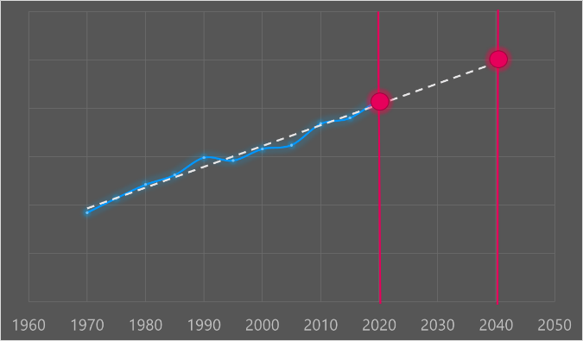
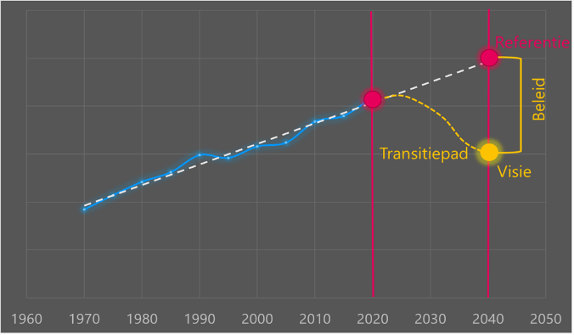
Figuur 1: Prognoses o.b.v. predict and provide (links) en vision and validate (rechts)

Onderzoeksmethode

Grip op onzekere gevolgen door de relatie tussen oorzaak en gevolg te definiëren
Door de relatie tussen oorzaak en gevolg te begrijpen en onzekerheden in beeld te brengen kunnen we op strategisch niveau (mobiliteits-)transities begeleiden. Dit gaat een stap verder dan het extrapoleren van trends en binnen bandbreedtes een robuuste uitwerking te kiezen. We willen graag kunnen omgaan met zogenoemde ‘structurele onzekerheid’ over hoe bepaalde ontwikkelingen zich in de toekomst verhouden. Verschillende stakeholders kunnen hier verschillende ideeën bij hebben. Door grip te krijgen op ‘structurele onzekerheid’, krijgen we inzicht in de onder- en bovengrenzen van mogelijkheden in de toekomst, de mate van waarschijnlijkheid en de factoren die zorgen voor (on-)gewenste toekomstige ontwikkelingen. Hiermee leren we wat werkt en wat niet en kunnen we belangrijke inzichten bieden in passend en sturen beleid richting een aantrekkelijke toekomst (Marchau, Walker, Bloemen, & Popper, 2019).

Snelle, exploratieve modellen
Grip krijgen op onzekerheid vraagt om snelle exploratieve modellen die processen van transities kunnen begrijpen en monitoren en de bijhorende onzekerheid ondersteunen (Papakatsikas, Eriksson, Berglund, Malmström, & Ounsi, 2021). We ontwikkelden een systeemdynamisch model om de belangrijkste relaties binnen het mobiliteitssysteem te onderzoeken en te kwantificeren. Vervolgens zijn verstoringen aan dit systeem toegevoegd, zoals COVID-19 en technologische ontwikkeling. Deze (externe) invloeden hechten zich aan het mobiliteitssysteem door gedragsverandering van de gebruikers.

Wat is systeemdynamica?
Systeemdynamica (SD) is een procestool waarin stakeholders samen uitgangspunten kunnen testen om de dynamische tendensen daarvan te onderzoeken (Shepherd, 2014). SD kan herleiden hoe gevoelig de uitkomst is voor verschillen van inzicht in de gekozen uitgangspunten en helpt om dit helder te communiceren met belanghebbenden. De set van aannames, oorzaken en gevolg zijn hiermee door het gehele systeem, via alle betrokken variabelen, over de tijd te herleiden. Dit zijn de essentiële componenten voor het plannen van interventies van complexe systemen in transitie.

SD beschrijft het gedrag van een (complex) systeem over de tijd aan de hand van:
- De begintoestand van het systeem;
- Factoren die van invloed zijn op (gedrags-)verandering;
- Tijdstap waarin de verandering plaatsvindt;
- De recursieve rekenregel: Nieuwe toestand = oude toestand * verandering.

SD modelleert gedrag onder verandering en gaat dus niet uit van een evenwicht. Het is daarmee zeer goed bruikbaar in onderzoek naar de redeneerlijn tussen oorzaak en gevolg en om deze verbanden te kwantificeren. Daarmee creëert het bewustwording voor de impact van beslissingen (Sterman, 2000). SD streeft niet naar dezelfde nauwkeurigheid als een verkeersmodel en is daarmee niet geschikt voor precieze punt prognoses, zoals verkeersintensiteiten op een wegvak (Shepherd, 2014).

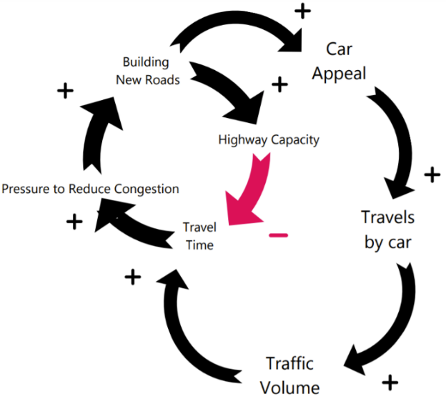
SD maakt gebruik van zogeheten ‘feedback loops’, die ervoor zorgen dat je via verschillende redeneerlijnen tegelijkertijd positieve als negatieve verbanden kunt meenemen. Dit is te zien in Figuur 2, gebaseerd op voorbeelden uit (Sterman, 2000, pp. 177-190). De feedback loops zijn te onderscheiden in versterkende loops (met alleen maar positieve verbanden, dus exponentiële groei) en verzwakkende loops (met zowel positieve als negatieve verbanden, waardoor het effect balanceert).
Figuur 2: Feedback loops met positieve en negatieve verbanden.
Met causale verbanden is inzicht te krijgen in grenswaarden. Een voorbeeld daarvan is onderzoek naar hoe lang subsidie nodig is totdat een markt op eigen benen kan staan. Dit is conceptueel weergegeven in Figuur 3: De subsidie is nodig om het balletje over een bepaalde grenswaarde (heuveltje) te duwen. Als dit punt niet bereikt valt het balletje terug in het dal.
Figuur 3: Conceptuele weergave grenswaarden.

De variabelen in het model zijn daarnaast makkelijk aanpasbaar en de methode leent zich daarmee uitstekend om ook “zachte” verklaringen en uitgangspunten te ontwikkelen, te verkennen en te testen. Dit helpt beleidsmakers om een stip op de horizon te zetten en de weg daar naartoe (de transitie) beter te begrijpen. Wanneer we goed in beeld hebben wat er op ons pad kan komen, wordt het makkelijker om daar accuraat op te reageren.

Toekomstscenario’s maken
De ‘onbekende’ factoren, bijvoorbeeld de gedragsverandering op de lange termijn door COVID-19, of Smart Mobility-maatregelen, worden vertaald naar bandbreedtes met plausibele verwachtingen. Het model kiest waarden binnen deze bandbreedtes en verkent de gevoeligheid en waarschijnlijkheid van scenario's. Uit een breed scala aan uitkomsten zijn we in staat om de gewenste versus ongewenste scenario's te kiezen en te onderzoeken welke parameters tot deze uitkomsten leiden. Door te traceren wat er tijdens de modelrun is gebeurd, onderzoeken we omslagpunten en het gedrag van de systemen onder verandering, wat beleidsmakers helpt om nauwkeurige beslissingen te nemen die leiden tot een beter en robuuster mobiliteitssysteem. In de grote verscheidenheid aan mogelijke uitkomsten is te definiëren wat gewenst en wat ongewenst is. Van de gewenste uitkomsten is vervolgens te herleiden welke invoer is gebruikt en wat er tijdens de modelrun is gebeurd. Dit tezamen noemen we een scenario, waarmee beleidsmakers waardevolle informatie krijgen over wat we nu moeten doen om over een aantal jaar onze doelen te behalen.

Basismodel van het mobiliteitssysteem

Robuuste basis
Om de uitwerking van het model zo gestructureerd mogelijk te laten verlopen is gestart met de kern van het mobiliteitssysteem, gebaseerd op het 4-step model (McNally, 2000). Dit bevat variabelen rondom vervoervraag en vervoeraanbod en is gebruikt om de modal split en het aantal verplaatsingen te verkennen. De reispatronen van de Nederlandse bevolking zijn in eerste instantie onderscheiden in categorieën van reisduur en reisdoel om meer details in de resultaten mogelijk te maken en focusgroepen of patronen in de beleidsaanbevelingen te onderzoeken. In verdere ontwikkelingen is ook meer detail mogelijk, bijvoorbeeld met gebiedstypen en sociaal demografische kenmerken.

Deze basis van het mobiliteitssysteem is incrementeel uitgewerkt en gekwantificeerd om de causale relaties in meer en meer detail te begrijpen. Dit begint met gemiddelde waarden of globale inschattingen, die later zijn vervangen door meer detail, of zelfs door complete submodellen. Er blijft altijd een reeks variabelen die niet via betrouwbare waarden of elasticiteiten uit literatuuronderzoek te verklaren zijn. Voor deze variabelen zijn expertinschattingen en bandbreedtes gebruikt als ‘onzekere input’ om de impact daarvan op het mobiliteitssysteem te onderzoeken.

Het startjaar is 2019, omdat dit het meest actuele (stabiele) jaar pre-corona betreft. Het ontwikkelde model gebruikt een tijdstap van een maand. Dit betekent dat we vanaf het startjaar (2019) tot en met het eindjaar (2050) voor elke maand de staat van het mobiliteitssysteem berekenen. Het model is ontwikkeld in Vensim Professional (Ventana Systems, Inc., 2021).

Het model is gekalibreerd door de eerste jaren van de run te matchen met het verplaatsingsgedrag van de Nederlandse bevolking, namelijk met de modal split en het aantal verplaatsingen op basis van ODiN data uit 2018 en 2019 (CBS, 2019). Dit gekalibreerde model houdt rekening met de reispatronen zonder storende ontwikkelingen, een zogenaamd basismodel.

Causale relaties om oorzaak en gevolg in de modaliteitskeuze te kwantificeren
De initiële waarden het aantal verplaatsingen komen uit ODiN (CBS, 2019). ODiN volgt de dagelijkse reisdetails en achtergrondkenmerken van 40.000 respondenten in Nederland. De absolute ritgeneratie is afhankelijk van de populatieontwikkeling (CBS, 2021) en het aandeel thuiswerkende mensen. Als mensen thuis werken of thuis onderwijs volgen, dan neemt de ritgeneratie van de woon-werk en onderwijs verplaatsingen af. Zie Figuur 4 voor de variabelen die in deze redeneerlijn betrokken zijn.

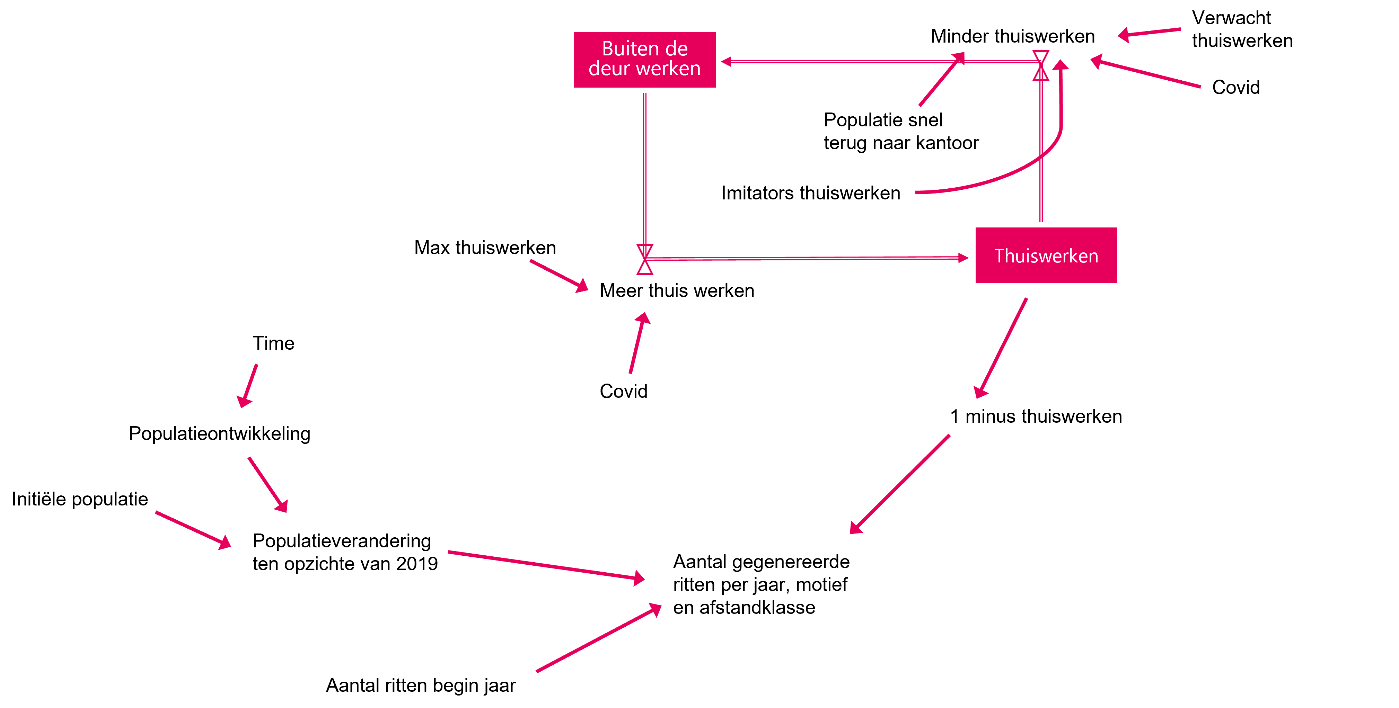
Figuur 4: Causale verbanden rondom trip generatie.

Met een zogenoemd multinomiaal logitmodel (MNL-model) zijn het aantal verplaatsingen per modaliteit per maand berekend (Ortúzar & Willumsen, 2011). Dit MNL-model kwantificeert de aantrekkelijkheid, ofwel het ‘nut’, van de modaliteiten fiets, ov en auto. Omdat we in deze studie vooral focussen op de causale verbanden die een belangrijke rol spelen én waar we invloed op kunnen uitoefenen, zijn de volgende aannames gedaan:
- Het nut van de modaliteit fiets is alleen afhankelijk van de reistijd.
- Het nut van de modaliteit ov is afhankelijk van reiskosten (basistarieven en kilometertarieven van ov in Nederland), comfort (o.a. de zitplaatskans) en reistijd (zowel voor- en natransport als de reistijd in het voertuig).
- Het nut van de modaliteit auto is afhankelijk van variabele autokosten en van reistijd. De variabele autokosten bevat onder anderen de brandstofkosten (Van Meerkerk, et al., 2021). Gezien de huidige prijzen is het niet onrealistisch om deze brandstofkosten in een extreem scenario te verdubbelen. De autoreistijd is gebaseerd op de ongehinderde (free flow) reistijd, vermenigvuldigd met een factor filezwaarte (Rijkswaterstaat, 2020). Deze factor vertegenwoordigt het effect van een hogere verkeersintensiteit op een langere reistijd.

Bovengenoemde factoren hebben elk met hun eigen weging invloed op het nut van de modaliteiten. De kans om voor een bepaalde modaliteit te kiezen is vervolgens bepaald door het grondtal van het natuurlijke logaritme van het nut van de betreffende modaliteit te delen door de som hiervan over alle alternatieven. Dit is beschouwd als een deterministische keuze, wat betekent dat de populatie in verhouding van de kansen kiezen voor de verschillende modaliteiten om een trip te maken.

De weging van de factoren in de keuzemodellen zijn geschat en gekalibreerd op verschillende bronnen. Hiervoor gebruikten we de verplaatsingen uit ODiN, het aantal inwoners, banen en leerlingplaatsen uit het Basisregister Adressen en Gebouwen (BAG), en floating-car-data om reistijden tussen herkomst en bestemmingen te herleiden.

Omdat we geïnteresseerd zijn in de keuzes die mensen maken en willen begrijpen hoe we daarop kunnen inspelen, is de modal split uitgewerkt per reismotief en per afstandsklasse, zoals te zien in Tabel 1. Hiermee kunnen we de impact van beleidsinterventies toespitsen op doelgroepen.

Tabel 1: Categorieën voor reismotieven en afstandsklassen.
Reismotief | Afstandsklasse
Overig | Korte trips (< 7,5 km)
Onderwijs | Middelkorte trips (7,5 – 15 km)
Sociaal recreatief | Middellange trips (15 – 30 km)
Winkelen en persoonlijke verzorging | Lange trips (> 30 km)
Woon-werk

In ons model beschouwen we hoofdzakelijk de modal split en het aantal verplaatsingen van de Nederlandse bevolking. De focus van deze eerste modelversie ligt daarmee op het creëren van een robuuste basis, die we in het vervolg kunnen uitbreiden met nieuwe ontwikkelingen en andere markten en door het model te voeden met meer gedetailleerde data. In deze eerste modelversie zijn de volgende onderwerpen daarom (nog) buiten beschouwing gelaten:
- Economische ontwikkelingen;
- Autobezit, sociaaldemografische kenmerken;
- Verkeersnetwerk en capaciteit infrastructuur;
- Gebiedstypen, zones, woningmarkt.

Resultaten

Procestool om scenario’s te onderzoeken
Dit onderzoek richt zich op de ontwikkeling van een robuust basismodel van het mobiliteitssysteem, waar we verstorende ontwikkelingen op los kunnen laten. Dit model runt snel en de invoer is relatief simpel aan te passen. Hiermee zijn veranderende uitgangspunten snel en overzichtelijk in beeld te brengen. Het model hebben we vertaald naar een dashboard die we gebruiken om live modelinvoer aan te passen en begrijpen welke oorzaken leiden tot welke gevolgen. Dit is goed bruikbaar in workshops om scenario’s op te stellen. Daarnaast is het mogelijk in te zoomen per reismotief en per afstandsklassen om voorgestelde beleidsingrepen te toetsen.

Systeemdynamica leent zich niet om de toekomst te voorspellen en dat als ‘het resultaat’ te beschouwen. Het biedt inzichten in de samenhang tussen invoer, aannames en ontwikkelingen en hoe dit leidt tot een verscheidenheid aan toekomstscenario’s. Aan de hand van een voorbeeldcasus lichten we toe hoe ons model is toegepast.

Resultaten voorbeeldcasus ‘Lange termijn impact van COVID-19’
Om de meest actuele ontregeling van de afgelopen jaren te onderzoeken, hebben we gedragsverandering via COVID-19 aan ons basismodel gekoppeld. We hebben een periode van 2 jaar COVID-19 ingesteld, waarin beperkende maatregelen steeds voor een periode van 3 maanden gelden. COVID-19 beïnvloedt ons basismodel in drie dimensies:
- Thuiswerken beïnvloedt het genereren van reizen;
- Comfort is van invloed op het nut en de modal split van het openbaar vervoer;
- De capaciteit van het openbaar vervoer is van invloed op het comfort en de reistijd en daarmee op het nut en de modal split van het openbaar vervoer.
Tijdens COVID-19 heeft de overheid maatregelen voor thuiswerken opgelegd: Iedereen die dat kan werkt zo veel mogelijk thuis. Hiermee hebben we thuiswerken meer geaccepteerd, waarmee we ook na de pandemie verwachten vaker thuis te gaan werken. Na corona heeft zo’n 20% van de populatie aangegeven minimaal een dag per week thuis te gaan werken (Hamersma, Krabbenborg, & Faber, 2021). Als we dit delen door het aantal werkdagen betekent dit dat ongeveer 4% van de dagelijkse woon-werktrips niet meer gemaakt gaat worden.

Omdat we het ongemakkelijker zijn gaan vinden bij anderen in de buurt te zitten is het comfortniveau van het ov drastisch verlaagd (Carroll, Allen, & Gisborne, 2021). Het terugkeren van dit comfortniveau en het terugwinnen van ov-reizigers gebeurt langzamer, omdat reizigers het ov opnieuw moeten ontdekken voor ze het weer gaan vertrouwen. We hebben dit gemodelleerd door gebruik te maken van innovatietheorie van Rogers (Rogers, 2003). De S-curve in Figuur 5 laat zien hoe verschillende delen van de bevolking gebruik gaan maken van nieuwe mogelijkheden.

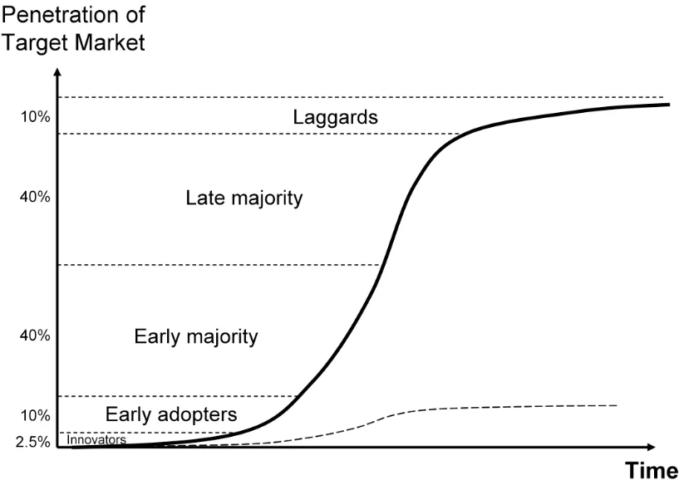

Figuur 5: S-curve met verdeling populatie in de adoptie van innovaties (Rogers, 2003).

Ten derde heeft ook de beschikbare capaciteit in het ov een belangrijke rol in onze verplaatsingspatronen. Tijdens COVID-19 is het ov-aanbod met ongeveer 10% afgeschaald (Bakker, Hamersma, Huibregtse, & Jorritsma, 2020). Hierdoor is het aantal reismogelijkheden en de zitplaatskans in het ov afgenomen. Dit heeft tot resultaat dat reizigers minder vaak voor het openbaar vervoer kiezen.

In ons eerste ontwikkelde model maken we de invloed van COVID-19 inzichtelijk op de indicatoren modal split, congestie, en vertalen dit via emissiefactoren naar emissies. Een toepassing van ons model in onderzoek naar de blijvende effecten van COVID-19 laten zien dat elke keer dat er maatregelen worden opgelegd, het vertrouwen in het openbaar vervoer en dus het aandeel daarvan verder afneemt. Dit is te verklaren doordat we tijdens COVID-19 het comfort in ov anders zijn gaan waarderen (ongemakkelijker bij drukte). Dit vertrouwen in ov komt langzaam terug, waarmee ook de modal split van ov langzaam groeit. Daarnaast wordt autogebruik aantrekkelijker als we vaker thuiswerken. Dit is te verklaren doordat minder woon-werkverkeer leidt tot minder auto’s en daarmee tot minder congestie. Dit betekent dat autoreistijd korter wordt en daarmee wordt autogebruik aantrekkelijker ten opzichte van andere modaliteiten. Uit zichzelf komt de modal split van ov dus niet terug op het niveau van voor de pandemie. Om reizigers terug te winnen zijn beleidsingrepen nodig.

Daarnaast zijn scenario’s getest waarin de huidige stijging van brandstofkosten is meegenomen. Als de brandstofprijs ineens fors omhoog gaat (zoals gebeurt in 2022) veranderen mensen hun keuze. Daarna spelen deze hogere kosten nog maar beperkt een rol en blijft de verdeling van de modal split stabiel. Dit biedt kansen voor een versnelde overstap naar elektrificatie. CO2 emissie neemt af onder de aanname dat de wagenpark elektrischer en daarmee schoner wordt. Elektrische voertuigen hebben lagere variabele autokosten, waarmee autogebruik aantrekkelijker wordt. Elektrificatie kan daarmee meer congestie veroorzaken.

Conclusie en discussie
Om grip te krijgen op hoe de toekomst zich ontwikkeld en wat daarop invloed heeft, biedt systeemdynamica de mogelijkheid om zowel harde data (kwantitatief) als zachte expertinschattingen (kwalitatief) samen te brengen. Hiermee kunnen nog niet gevalideerde uitspraken en aannames getoetst worden aan harde data en wordt meer inzicht verkregen in alle mogelijke toekomstige ontwikkelingen van het mobiliteitssysteem. Omdat systeemdynamica de resultaten en oorzaak-gevolg-relaties over de tijd laat zien, is goed te begrijpen hoe we invloed kunnen uitoefenen op gewenste en ongewenste ontwikkelingen.

Dit onderzoek begeleidt niet alleen bij het ontwikkelen van realistische toekomstperspectieven, maar ook bij het definiëren en managen van de roadmap naar beleidsdoelen, rekening houdend met innovatieve ontwikkelingen waarvan we de grootschalige doorbraak en effecten nog niet kennen. We bieden daarmee waardevolle inzichten die helpen in de opschaling van programma’s in beleid en wat er gedaan moet worden om te gaan van pilots naar structurele toepassingen. Systeemdynamica biedt mogelijkheden om de (WLO)-scenario’s in verkeersmodellen te detailleren om beter te begrijpen wat ons te wachten staat. We kunnen hiermee bijvoorbeeld de beheersbaarheid van Smart Mobility in MIRT-trajecten vergroten.

Naast de voorbeeldcasus ‘Lange termijn impact van COVID-19’, zijn er talloze andere verstorende ontwikkelingen te bedenken waarvan we de impact in beeld wensen te krijgen. In verdere ontwikkelingen breiden we ons basismodel uit om ook de volgende (typen) beleidsvragen te kunnen beantwoorden:
- Hoe zien transitiepaden voor het behalen van klimaatdoelstellingen eruit?
- Welke beleidsmaatregelen brengen de elektrische voertuigmarkt tot ontwikkeling en hoe lang moeten we ze volhouden?
- Hoe sturen we de marktontwikkeling van zelfrijdende voertuigen?
- Welke marktcondities maken MaaS succesvol?
- Wat zijn de effecten van mobiliteitsbeleid op onze brede welvaart?
- Welke beleidsbeslissingen moeten we nu nemen, welke beslissingen kunnen wachten?

Dit onderzoek bestaat uit de ontwikkeling van een robuust basismodel van het mobiliteitssysteem. Veel data is hierin momenteel geaggregeerd. Meer detailniveau in de data werkt in het hele model door en vergroot ook het detailniveau in de resultaten. Denk hierbij aan het uitwerken van doelgroepen dankzij meer gedetailleerde sociaal-demografische eigenschappen van de bevolking en een gebiedsindeling in zones, waarmee we inzichten verkrijgen in inclusiviteit. Meer detail in de mechanismen omtrent woningmarktontwikkelingen en autobezit kunnen ook ruimtelijke vraagstukken (gaan we verder weg wonen als we vaker thuiswerken?) beantwoorden. Dit basismodel is uit te breiden met een breed scala aan andere ontwikkelingen in mobiliteit, zoals MaaS of voertuigautomatisering, maar ook met verschillende crises op gezondheid, klimaat en economie. Systeemdynamica geeft daarmee veel handvaten voor inzichten over hoe we nu beslissingen kunnen nemen over een toekomst met toenemende verandering en onzekerheid.

Literatuur
Bakker, P., Hamersma, M., Huibregtse, O., & Jorritsma, P. (2020). Openbaar vervoer en de coronacrisis. Kennisinstituut voor Mobiliteitsbeleid. Den Haag: Ministerie van Infrastructuur en Waterstaat.
Carroll, P., Allen, E., & Gisborne, J. (2021). Confidence in using public transport during coronaviris (COVID-19). Department for Transport. Londen: Ipsos MORI.
CBS. (2019). Onderweg in Nederland (ODiN) 2018 - Onderzoeksbeschrijving. Den Haag: Centraal Bureau voor de Statistiek.
CBS. (2021, December 16). Kerncijfers van diverse bevolkingsprognoses en waarnemingen. Opgehaald van CBS StatLine: https://opendata.cbs.nl/statline/#/CBS/nl/dataset/70737ned/table?ts=1643900765028
Faber, F., Egeraat, M. v., & Giessen, L. v. (2018). Colloquium Vervoersplanologisch Speurwerk. Hoe adaptief is SmartwayZ.NL? Ervaringen met adaptief programmeren in een lopend programma. Amersfoort.
Hamersma, M., Krabbenborg, L., & Faber, R. (2021). Gaat het reizen voor werk en studie door COVID structureel veranderen? Kennisinstituut voor Mobiliteitsbeleid (KiM). 2021: Ministerie van Infrastructuur en Waterstaat.
Hoque, J. M., Erhardt, G. D., Schmitt, D., Chen, M., Chaudhary, A., Wachs, M., & Souleyrette, R. R. (2021). The changing accuracy of traffic forecasts. Transportation 49, 445-466.
Lyons, G., & Marsden, G. (2021). Opening out and closing down: the treatment of uncertainty in transport planning's forecasting paradigm. Transportation 48, 595-616.
Marchau, V. A., Walker, W. E., Bloemen, P. J., & Popper, S. W. (2019). Decision Making under Deep Uncertainty: From Theory to Practice. Springer Cham.
McKinsey & Company. (2020). From no mobility to future mobility: Where COVID-19 has accelerated change. Waltham: McKinsey Center for Future Mobility.
McNally, M. (2000). The Four-Step Model. In D. B. Henscher, Handbook of transport modelling (pp. 35-52). Amsterdam: Elsevier Science B.V.
Ortúzar, J., & Willumsen, L. G. (2011, Augustus). Modelling Transport (4 ed.). Hoboken: Wiley.
Papakatsikas, N., Eriksson, M., Berglund, M., Malmström, C., & Ounsi, K. (2021). Supporting decision-makers with a web-based system dynamics tool. Hamburg: 27th ITS World Congress.
Rijkswaterstaat. (2020). Rapportage Rijkswegennet: 3e periode 2019, 1 september- 31 december. Den Haag: Ministerie van Infrastructuur en Waterstaat.
Rogers, E. M. (2003). Diffusion of Innovations (5 ed.). Simon & Schuster.
Shepherd, S. (2014). A review of system dynamics models applied in transportation. Transportmetrica B: Transport Dynamics, 2, 83-105.
Sterman, J. (2000). Business Dynamics, System Thinking and Modeling for a Complex World. Cambridge: MIT Sloan School of Management.
Van Meerkerk, J., Blomjous, D., Nauta, M., Geilenkirchen, G., Hilbers, H., & Traa, M. (2021). Actualisatie invoer WLO autopark mobiliteitsmodellen 2020. Den Haag: Planbureau voor de Leefomgeving.
Ventana Systems, Inc. (2021). Opgehaald van Vensim Help: https://www.vensim.com/documentation/modeling_guide.html
WSP Global Inc. (2018). Decision-Making for Alternative Futures. Montreal.

